

Ministerul Sănătății Centrul Național de Supraveghere Institutul Național DSP Judet….
a Bolilor Netransmisibile de Sănătate Publică

Analiză de situație privind problematica bolilor cardiovasculare
Campania ”Inimi în dar”
Dăruiți o inimă sănătoasă celor dragi! Cunoașteți-vă riscul și preveniți apariția bolilor cardiovasculare!

CUPRINS

Introducere.............................................................................................................................................................................2
- BOLILE CARDIOVASCULARE…………………………………………………………………………………2
►Incidența bolilor cardiovasculare…………………………………………………………………………………………2
►Prevalența bolilor cardiovasculare……………………………………………………………..........................................3
►Mortalitatea prin bolile cardiovasculare………………………………………………………………………………… 4

►Povara îmbolnăvirilor estimată prin DALY.........................................................................................................................5
- BOLILE ISCHEMICE ALE INIMII…………………………………………………………………………….6
►Incidența bolilor ischemice ale inimii………………………………………………………….........................................6
►Prevalența bolilor ischemice ale inimii……………………………………………………………………………………6
►Mortalitatea prin bolile ischemice ale inimii……………………………………………………........................................7
- BOLILE CEREBROVASCULARE….…………………………………………………………………………...8
►Incidența bolilor cerebrovasculare………………………………………………………………………………………...8

►Prevalența bolilor cerebrovasculare……………………………………………………………………………………….8
►Mortalitatea prin bolile cerebrovasculare……………………………………………………………………………...….9
- BOLILE CARDIOVASCULARE – FACTORI DE RISC…………………………………………………….10
►Indicele de masă corporală………………………………………………………………………………………………..10
►Consumul de tutun………………………………………………………………………………………………………..10

►Consumul de alcool.............................................................................................................................................................11
►Activitatea fizică..................................................................................................................................................................11
►Consumul de fructe și legume..............................................................................................................................................12
►Hipertensiunea arterială auto-declarată……………………………………………………………………………………12
►Diabet……………………………………………………………………………………………………………………...13
Grupul țintă principal al campaniei de informare, educare, comunicare………………………………………………14

Date cu rezultate relevante din studiile naționale, europene…………………………………………………………….14
Bibliografie………………………………………………………………………………………………………………….17

►Introducere

Boala cardiovasculară (BCV) continuă să rămână principala cauză de morbiditate și mortalitate în lume. Decesele cauzate de BCV rămân alarmant de ridicate ca număr și se estimează că în 2030 vor atinge cifra de 23 milioane, deși ratele generale ale mortalității s-au redus în ultimele decenii [1].

Grupul bolilor cardiovasculare include afecțiuni ale inimii, boala vasculară cerebrală și boli ale aparatului circulator [2]. Acestea cuprind toate bolile inimii și ale sistemului circulator, incluzând hipertensiunea arterială, cardiopatia ischemică, insuficiența cardiacă și accidentul vascular cerebral. Principalele grupe de boli cardiovasculare sunt:
1. BCV aterosclerotice: boala ischemică cardiacă (boala coronariană), boala cerebrovasculară, afecțiuni ale aortei și arterelor, inclusiv hipertensiunea și boala vasculară periferică.
2. Alte BCV: boala congenitală cardiacă, Boală cardiacă reumatică, Cardiomiopatii, Aritmiile cardiace.

Factorii de risc cardio-vascular sunt multipli și se pot împărți în două categorii: neinfluențabili și influențabili. Primii includ: genul, vârsta, poziția socioeconomică, factorii de mediu și antecedentele familiale ale bolii. Factorii de risc modificabili pentru bolile cardiovasculare includ hipertensiunea arterială, diabetul, obezitatea, hipercolesterolemia, consumul de tutun și produse conexe, stresul, tulburările de somn, stilul de viață sedentar, consumul dăunător de alcool și alimentația nesănătoasă. De asemenea, prezența hipertensiunii arteriale reprezintă un factor de risc pentru apariția accidentului vascular cerebral, infarctului miocardic, etc[3,4].

S-a dovedit faptul că, prin renunțarea la fumat, reducerea cantității de sare, consumul mai mare al fructelor și legumelor, activitatea fizică regulată și evitarea consumului excesiv de alcool se reduce riscul apariției de boli cardiovasculare. Politicile de sănătate, precum și identificarea persoanelor cu risc crescut cardiovascular sunt esențiale. Astfel, decesele premature prin boli cardiovasculare ar putea fi prevenite [5]. De asemenea, identificarea persoanelor cu risc crescut cardiovascular permite un tratament adecvat precoce.

BOLILE CARDIOVASCULARE

Bolile cardiovasculare (BCV) acoperă un grup larg de probleme medicale care afectează sistemul circulator (inima și vasele de sânge), adesea rezultate din ateroscleroză, ischemie, etc.

►Incidența bolilor cardiovasculare

Din perspectiva cazurilor noi de îmbolnavire, cu o incidență de 4660,9%000 loc., bolile aparatului circulator se situează pe locul 5 după bolile aparatului respirator (20964,7%000 loc.), bolile aparatului digestiv (9406,6%000 loc.), bolile sistemului osteo-muscular (6270,5%000 loc.), bolile organelor genito-urinare (4894.7%000 loc.), situate pe primele patru locuri în ierarhia incidenței [6].

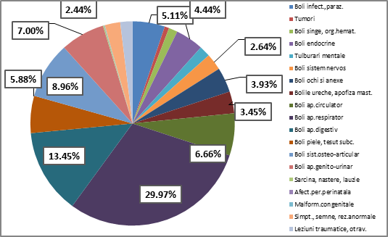
Fig. 1 Rata de incidență, principalele clase de boli, România, 2012-2021 Fig. 2. Structura incidenței pe clase de boli, în România, în anul 2021
Sursa: CNSSP – INSP Sursa: CNSSP – INSP

Cazurile noi de îmbolnăvire au fost mai numeroase pentru genul feminin decât cel masculin. Pe medii, cazurile noi au fost mai numeroase în mediul urban decât în rural [6]. Din perspectiva ponderii în structura incidenței acestea reprezintă 6,66% din totalul cazurilor noi.
În 2019, conform datelor Societății Europene de Cardiologie (CES), au fost estimate aproximativ 12,7 milioane cazuri noi de boli cardiovasculare în țările membre CES. Incidența medie anuală standardizată în funcție de vârstă pentru bolile cardiovasculare în țările membre CES a fost de 747,7%000 locuitori. În acest clasament, România, se situa ca valoare peste media acestui grup de state [2].
Fig.3 Incidența bolilor cardiovasculare, standardizate în funcție de vârstă, în țările membre ale Societății Europene de Cardiologie, 2019
Sursa datelor: European Society of Cardiology: cardiovascular disease statistics 2021

►Prevalența boliLOR cardiovasculare

În anul 2021, în România, s-a observat că peste 4 milioane de persoane, 1 din 4 persoane se aflau în evidența medicilor de familie cu o boală cardiovasculară. Conform datelor de la nivelul cabinetelor medicilor de familie, bolile cardiovasculare ocupau împreună cu diabetul și bolile pulmonare cronice obstructive primele 5 poziții în ierarhia bolilor cronice [6].
 | Cazuri aflate în evidenţa medicilor de familie (2021)
Boala hipertensivă | 2 709 618
Cardiopatia ischemică | 1 227 723
Bolile cerebro-vasculare | 896 304
Diabetul zaharat | 896 304
Bolile pulm. cr. obstructive | 461 648

Tabel 1. Nr. cazuri boli cronice în evidenţa cabinetelor medicilor de familie în România în anul 2021
Sursa: CNSSP-INSP
În profil european, în anul 2019, s-a estimat că sunt aproximativ 113 milioane persoane care trăiesc cu boli cardiovasculare în țările membre CES.
Prevalența standardizată în funcție de vârstă pentru bolile cardiovasculare era pentru România una dintre cele mai ridicate, cu o valoare de 7141%000, după valorile înregistrate în Ungaria (7698%000 locuitori), Italia (7499%000) și Lituania (7170%000) ^{[2]}

Fig.4 Prevalența bolilor cardiovasculare, standardizate în funcție de vârstă, în țările membre ale Societății Europene de Cardiologie, 2019
Sursa datelor: Societatea Europeană de Cardiologie (CES), 2021

►Mortalitatea prin bolile cardiovasculare

Bolile cardiovasculare reprezintă principala cauză de deces în UE. În 2020 au existat 1,7 milioane decese cauzate de bolile sistemului circulator, un procent echivalent cu 32,7% din totalul deceselor. Ca prevalență, procentul a fost considerabil mai mare decât a doua cauză de deces, cancerul (neoplasme maligne - 22,5 % din toate decesele) [7].

Conform datelor din figura de mai jos, ratele standardizate ale mortalității prin boli cardiovasculare în România sunt de două ori și jumătate mai mari decât media europeană [8].
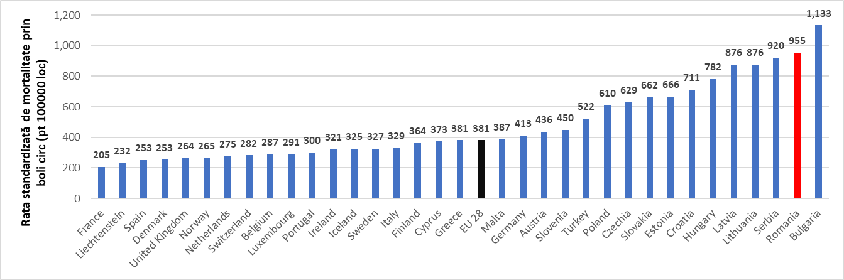
Fig. 5 Rate standardizate ale mortalității prin boli cardiovasculare UE 2020

Se observă că dinamica mortalitatății standardizate prin boli ale aparatului circulator este una ușor descendentă până în anul 2019, dar la valori constant considerabil mai mari decât cele de la nivelul țărilor UE 27, conform datelor din figura de mai jos [9].

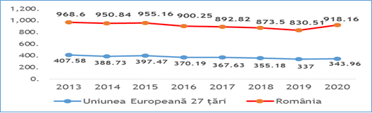

Fig. 6 Ratele standardizate ale mortalității prin boli ale aparatului circulator în perioada 2013-2020

Sursa: INSP

Din perspectiva structurii pe cauze de deces, cele mai frecvente cazuri de deces în România în 2021, au fost cele prin boli cardiovasculare, grupa afecțiunilor aparatului circulator, reprezentând 52,2 % din totalul mortalității pe clase de boli. Se observă deci că 1 din 2 persoane în România, în 2021 a decedat din cauza bolilor aparatului circulator [9].

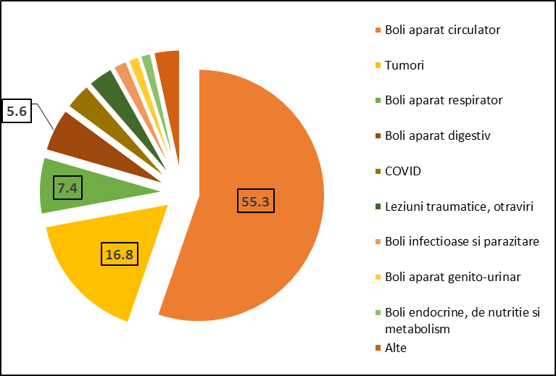
Fig.7 Structura mortalității pe clase de boli 2022
Sursa: INSP

►Povara îmbolnăvirilor estimată prin DALY

Povara îmbolnăvirilor măsurată prin anii de viață ajustați pentru dizabilitate, DALY (Disability Adjusted Life Years), care reprezintă suma anilor de viaţă pierduți prin decese premature și anilor trăiţi cu dizabilitate cauzată de prezenţa bolii sau accidentelor, ajustați pentru gravitatea bolii situează bolile cardiovasculare pe primele trei locuri ale ierarhiei DALYs la 100 000 loc.

Tabel 2 Primele 10 cauze de deces prematur și dizabilitate
(DALYs/100 000 loc) în 2009, 2019 și modificarea procentuală în perioada 2009-2019, pentru toate grupele de vârstă
Sursa datelor: Institute of Health Metrics and Evaluation-GBD Compare

Tabelul 3 Primii 10 factori de risc care contribuie la deces prematur și dizabilitate (DALYs/100 000 loc) în 2009, 2019 și modificarea procentuală în perioada 2009-2019, pentru toate grupele de vârstă
Sursa datelor: Institute of Health Metrics and Evaluation-GBD Compare

Astfel, în anul 2019 ierahia a fost: boala ischemică cardiacă (5636,12 DALYs la 100 000 loc), accidentul vascular cerebral (2867,07 DALYs la 100 000 loc), durerile lombare (1544,89 DALYs la 100 000 loc), cancerul de trahee, bronhii și plămâni (1420,29 DALYs la 100 000 loc), hemoragia intracerebrală (1334,34 DALYs la 100 000 loc), hipertensiunea arterială (953,3 DALYs la 100 000 loc), căderi (945,24 DALYs la 100 000 loc), BPOC (884,71 DALYs la 100 000 loc), infecțiile respiratorii inferioare (871,72 DALYs la 100 000 loc) și diabetul zaharat tip II (860,97 DALYs la 100 000 loc).

În privința factorilor de risc care contribuie la decesul prematur și dizabilitate (DALYs/100 000 loc) în 2019, hipertensiunea arterială (8335,86 DALYs la 100 000 loc), fumat (5607,21 DALYs la 100 000 loc), IMC crescut (5354,28 DALYs la 100 000 loc), consumul de alcool (3486,09 DALYs la 100 000 loc), glicemia a jeun crescută (3054,16 DALYs la 100 000 loc), dieta cu conținut crescut de sodiu (2398,98 DALYs la 100 000 loc), factori implicați în determinismul bolilor cardiovasculare, ocupau primele cinci locuri [10].

BOLILE ISCHEMICE ALE INIMII

Boala cardiacă ischemică este definită ca boală a arterelor coronare, determinată de ateroscleroză, conducând la infarct miocardic acut sau ischemie. Boala cardiacă ischemică este cauzată de obstrucție coronariană și este cea mai frecventă manifestare a bolilor cardiovasculare.

►Incidența prin bolile ischemice ale inimii

În anul 2021 rata incidenţei cazurilor de boli ischemice ale inimii, înregistrată în cabinetele medicilor de familie (nestandardizată) a fost de 828.8/100000 locuitori. De-a lungul perioadei 2012–2021, dinamica a prezentat un trend ușor descendent [6].

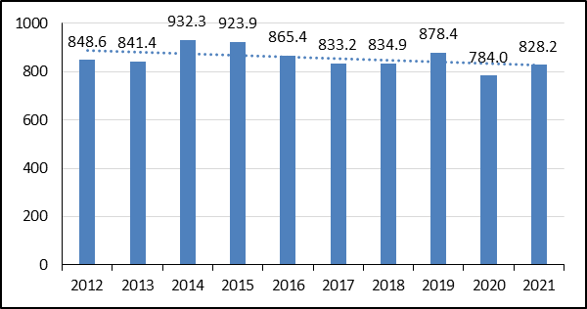
Fig. 8 Incidenţa prin bolile ischemice ale inimii în România, în anii 2012-2021

Pe medii, incidența prin bolile ischemice, în anul 2021, era mai mare în mediul urban (841,8‰00 locuitori) comparativ cu mediul rural (812,4‰00 locuitori) și față de media pe total țară (812,2‰00 locuitori).
Pe genuri aceasta era mai mare pentru genul feminin (897,4‰00 locuitori) comparativ cu genul masculin (755,9‰00 locuitori) și față de media pe total țară (828,2‰00 locuitori) [6].

Incidența standardizată prin BCI, în context european, conform datelor CES, în România era una dintre cele mai mari dintre țările membre înregistrând în anul 2019 o valoare de 293‰00 cazuri, comparativ cu un maxim de 595‰00 în Estonia și un minim de 83‰00 în Portugalia [2].

Fig.9 Incidența prin bolile ischemice ale inimii, standardizată în funcție de vârstă, în țările membre ale Societății Europene de Cardiologie
Sursa datelor: European Society of Cardiology: cardiovascular disease statistics 2021

►Prevalența prin bolile ischemice ale inimii

Conform datelor INSP pe baza raportărilor primite de la DSP, rata de prevalență prin boli ischemice ale inimii în anul 2021, a fost de 6419,8‰00 locuitori, reprezentând un număr de 1 227 723 cazuri în evidență înregistrate prin aceste boli. În perioada 2012-2021, prevalenţa prin bolile ischemice a crescut de la 5428,3‰00 locuitori în 2012, la 6419,8‰00 locuitori în 2021, urmând un trend ascendent. Astfel, față de 2012, rata de prevalență a crescut în 2021 cu 991,5‰00 locuitori ^{[6]}.
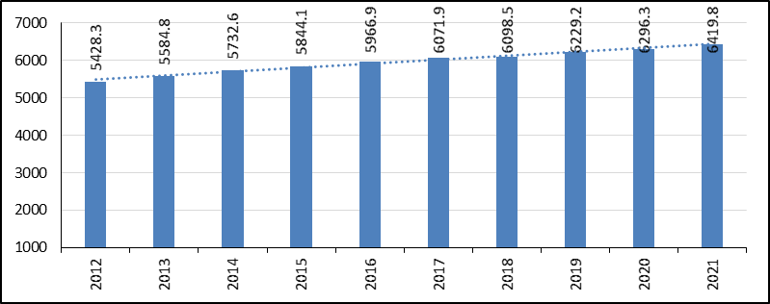
Fig. 10 Prevalenţa bolnavilor cu boli ischemice ale inimii în România, în anii 2012-2021
Sursa: CNSSP-INSP

În context european, prevalența standardizată în funcție de vârstă, conform datelor CES, releva că în România valorile înregistrate erau printre cele mai mari dintre țările CES [2].
Fig.11 Prevalența prin bolile ischemice ale inimii, standardizată în funcție de vârstă, în țările membre ale Societății Europene de Cardiologie
Sursa datelor: European Society of Cardiology: cardiovascular disease statistics 2021

►Mortalitatea prin bolile ischemice ale inimii

În anul 2021 au fost înregistrate 58 586 decese prin boli ischemice ale inimii, reprezentând o rată de mortalitate de 265,7‰00 locuitori. Decesele prin boli ischemice ale inimii în anul 2021, au avut o pondere de 33,6% din numărul total de decese prin boli ale aparatului circulator (174389) și 17,5% din numărul total de decese (334 910).
Analizând în dinamică mortalitatea prin boli ischemice ale inimii, în perioada 2012-2021, se constată un trend ușor ascendent, de la 229,7‰oo locuitori în 2012 la 265,7‰00 locuitori în 2021 [6].
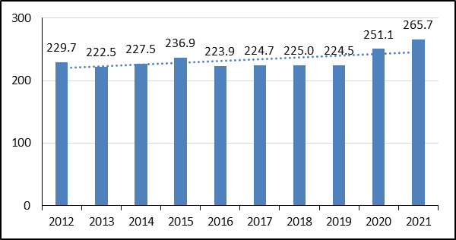
Fig. 12 Mortalitatea prin bolile ischemice ale inimii în România, în anii 2012-2021
Mortalitatea prin boli ischemice ale inimii, în anul 2021, era mult mai mare în mediul rural (327,9‰00 locuitori) comparativ cu mediul urban (219,5‰00 locuitori) și față de media pe total țară (265,7‰00 locuitori) și la genul masculin (274,9‰00 locuitori) comparativ cu genul feminin (257,0‰00 locuitori) și față de media pe total țară (265,7‰00 locuitori) [6].
În context european, conform datelor Eurostat privind decesele prin boli ischemice ale inimii în jurul anului 2019 se observa că România (283.0) avea printre cele mai mari rate de mortalitate prin boli ischemice ale inimii [11].

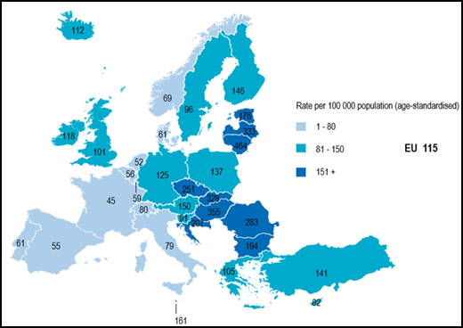
Fig.13 Mortalitatea prin boli ischemice ale inimii, 2019 (sau cel mai apropiat an)
Sursa: Health at a Glance: Europe 2022

Bolile cerebrovasculare

Accidentul vascular cerebral, conform criteriilor OMS, este definit ca o afecțiune cu evoluție clinică rapidă cu semne de tulburare (de obicei focală) a funcției cerebrale, de durată mai mare de 24 ore sau care poate duce la deces. Accidentul vascular cerebral poate fi hemoragic sau ischemic. Numărul de persoane care trăiesc cu accidentul vascular cerebral în Europa a fost destul de stabil în ultimii ani, dar este estimat să crească cu aproape o treime până în 2047, în principal din cauza îmbătrânirii populației și creșterii ratelor de supraviețuire îmbunătățită. Acest lucru a condus la modificarea strategiilor de prevenție, care vizează reducerea numărului de accidente vasculare cerebrale, tratarea pacienților în unități dedicate pentru accident vascular cerebral, dezvoltarea și implementarea unor planuri naționale, care vizează întregul lanț multisectorial de îngrijiri de sănătate.

►Incidența Bolilor cerebrovasculare

În anul 2021 rata incidenței prin boli cerebro-vasculare (BCV), înregistrată în cabinetele medicilor de familie a fost de 409,5‰00. Dinamica, pentru perioada 2012-2021, este una ușor descentă [6].
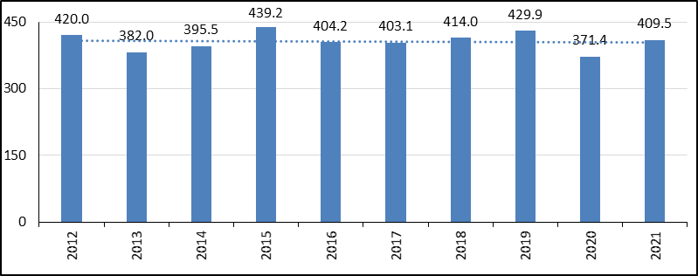
Fig. 14 Incidența prin boli cerebro-vasculare în România, în anii 2012-2021

►Prevalența bolilor cerebrovasculare

În anul 2021 conform datelor INSP pe baza raportărilor de la DSP prevalența prin boli cerebro-vasculare a fost de 2072,8‰00 locuitori, reprezentând un număr de 396397 cazuri în evidență de boli cerebro-vasculare. Prevalenţa prin boli cerebro-vasculare în perioada 2012-2021 a crescut continuu de la 1465,3‰00 locuitori în 2012 la 2072,8‰00 locuitori în 2020, având un trend ascendent. Față de 2012, în 2021 rata de prevalență a crescut cu 607,5‰00 locuitori [6].
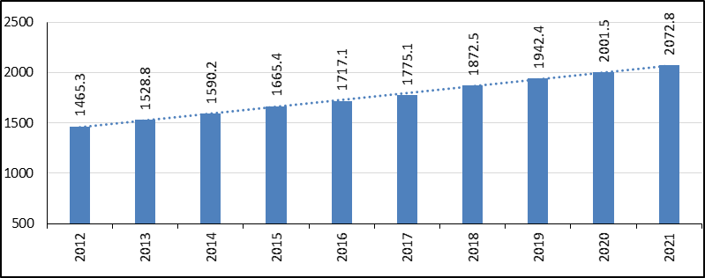
Fig. 15 Prevalenţa prin boli cerebro-vasculare în România, în anii 2012-2021
Sursa: CNSSP-INSP

►Mortalitatea prin bolile cerebrovasculare

În anul 2021 au fost înregistrate 42826 decese prin boli cerebro-vasculare reprezentând o rată a mortalității de 194,2‰oo locuitori. În dinamică, mortalitatea prin boli cerebro-vasculare, în perioada 2012-2021, înregistrează un trend descendent, de la 211,6‰oo locuitori în 2012 la 194,2‰oo locuitori în 2021.

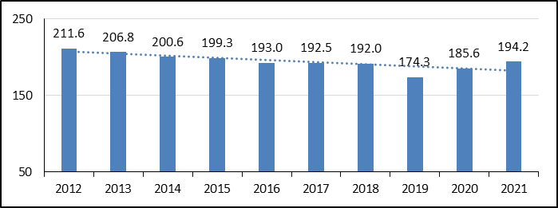
Fig.16 Mortalitatea prin boli cerebro-vasculare în România, în anii 2012-2021
Sursa: CNSSP-INSP

Mortalitatea pin boli cerebro-vasculare, în anul 2021, era foarte mare în mediul rural (248,3‰00 locuitori) comparativ cu mediul urban (152,3‰oo locuitori) și față de media pe total țară (194,2‰00 locuitori).
Mortalitatea prin boli cerebro-vasculare, în anul 2021, era mult mai mare pentru genul feminin (204,2‰00 locuitori) comparativ cu genul masculin (183,8‰00 locuitori) și față de media pe total țară (194,2‰00 locuitori) ^{[6]}.

În context european, bolile cerebrovasculare au fost responsabile pentru aproximativ 355 000 de decese, reprezentând unul din 12 decese (8%). În România, ratele mortalității prin accident vascular cerebral au fost de trei până la patru ori mai mari decât media UE [11].

Fig. 17 Mortalitatea prin boli cerebro-vasculare, anul 2019 (sau cel mai apropiat an)
Sursa: Health at a Glance: Europe 2022

BOLILE CARDIOVASCULARE – FACTORI DE RISC

►Indicele de masă corporală

Conform raportului OECD (2022), în majoritatea țărilor UE, mai mult de jumătate dintre adulți sunt supraponderali sau obezi. Comparativ cu anul 2014, în anul 2019, ratele de supraponderalitate au crescut în aproape toate țările, cu excepția Franței și Luxemburgului, unde au rămas stabile. În România în anul 2019 ponderea era de 59%, în creștere față de anul 2014, valori mai ridicate față de valoarea medie europeană de 53% [11]..

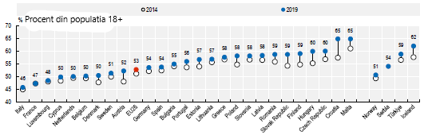
Fig.18 Rata supraponderalității (inclusiv obezitatea) în rândul adulților, în anii 2014 și 2019
Sursa: Health at a Glance: Europe 2022
Datele arată că în toate țările UE, bărbații sunt mai predispuși decât femeile la supraponderalitate sau obezitate. Cele mai mari diferențe de gen s-au înregistrat în Luxemburg și Republica Cehă [11].

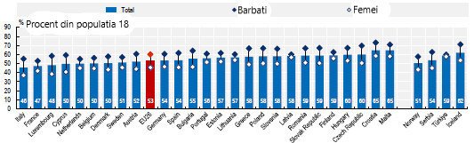
Fig.19 Rata supraponderalității (inclusiv obezitatea) în rândul adulților, în funcție de gen, în anul 2019
Sursa: Health at a Glance: Europe 2022

►Consumul de tutun

Fumatul este cel mai important factor de risc pentru producerea infarctului miocardic, chiar și numai o țigară pe zi crescând ricul acestui tip de infarct cu 50%. În ciuda unor progrese înregistrate în ultimul deceniu în reducerea fumatului, în medie, în țările UE, în anul 2020, aproximativ unul din cinci adulți (19%) încă mai fuma zilnic. În anul 2020 proporția adulților care fumau zilnic în România era 19%, aceeași cu media UE [11].

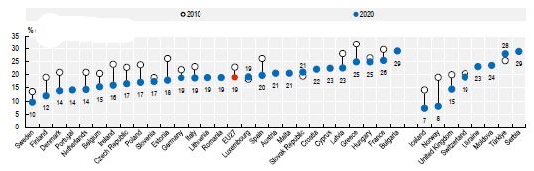
Fig.20 Modificări ale ratelor fumatului zilnic în rândul adulților, în intervalul 2010 - 2020
Sursa: Health at a Glance: Europe 2022

►Consumul de alcool

Consumul ridicat de alcool este asociat cu risc crescut de boli de inimă, accident vascular cerebral, ciroză hepatică, anumite tipuri de cancer, însă și consumul de alcool cu ​​risc scăzut crește riscul pe termen lung de a dezvolta astfel de boli. Aproximativ unul din cinci adulți (19%) au raportat un consum episodic abuziv de alcool cel puțin o dată pe lună în țările UE în anul 2019, iar aceast procent s-a menținut din anul 2014. Această pondere variază de la mai puțin de 5% în Cipru și Italia la peste 35% în România și Danemarca. În toate țările, frecvența consumului episodic abuziv de alcool a fost mai mare la bărbați decât la femei [11].
Fig. 21 Proporția adulților care au raportat consum episodic de alcool, în funcție de gen, 2019
Sursa: Health at a Glance: Europe 2022

În ceea ce privește frecvența consumului de alcool, în 2015, 1 din 12 persoane (8,4%) cu vârsta de peste 15 ani din Uniunea Europeană a declarat un consum de alcool zilnic, iar în România, 1 din 34 de persoane ( 2,9%) conform studiului EHIS (European health interview survey) [12].

►Activitatea fizică

În anul 2019, în medie, în țările UE, aproximativ o treime (32%) dintre adulți au raportat că efectuează cel puțin 150 de minute de activitate fizică pe săptămână. Această proporție variază de la circa 10% în Bulgaria și România, la peste 50% în Țările de Jos, Suedia și Danemarca, precum și în Norvegia și Islanda. La polul opus, aproximativ unul din doi adulți europeni (48%) au raportat că nu efectuează nicio activitate fizică (care nu este legată de muncă). Această proporție variază de la mai puțin de 20% în Danemarca și Norvegia până la peste 80% în Bulgaria și România [11].

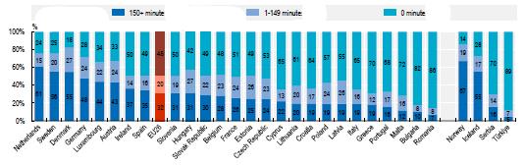
Fig.22 Timpul alocat activității fizice în rândul adulților, în anul 2019
Sursa: Health at a Glance: Europe 2022

►Consumul de fructe și legume

În medie, în cele 27 de state membre ale UE, doar 12% dintre adulți au declarat că au consumat cinci sau mai multe porții de fructe și legume zilnic în anul 2019, în timp ce 55% au declarat că au consumat între una și patru porții pe zi, iar 33% mai puțin de o porție pe zi. În România, 98% dintre respondenți au un consum inadecvat de fructe și legume, cel mai nefavorabil din statele UE [11].

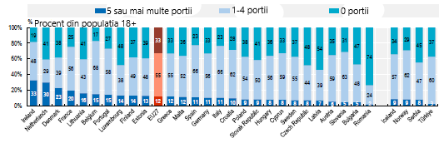
Fig. 23 Frecvența consumului zilnic de legume și fructe la adulți, în anul 2019
Sursa: Health at a Glance: Europe 2022

►Hipertensiunea arterială auto-declarată

Hipertensiunea arterială (tensiune arterială ridicată) apare atunci când presiunea din vasele de sânge este prea mare, mai mare de 140/90 mmHg. La nivel European, ponderile cele mai ridicate în ceea ce privește boala hipertensivă auto-declararată în rândul populației cu vârsta de 15 ani și peste au fost înregistrate în Croația (37,3 %), Letonia (31,7 %); România se situează la polul opus cu 15,7 %. Distribuția pe genuri indică o pondere mai mare a HTA autodeclarate la femei față de bărbați la nivelul țărilor UE. În 2019, în România această diferență de gen a fost considerabilă, valorile raportate de femei fiind de 18% în timp ce bărbații raportează valori mari ale HTA doar în procent de 13% [13].
.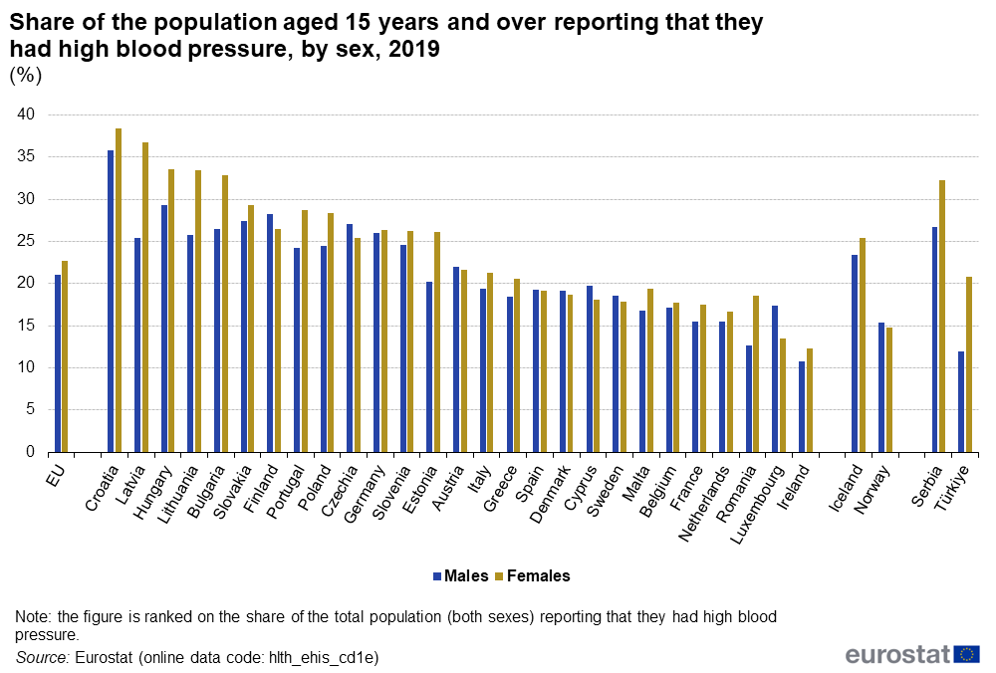

Fig. 24 Ponderea populației cu vârsta de 15 ani și peste care raportează că avea hipertensiune arterială, în funcție de gen, 2019

Sursa: https://ec.europa.eu/eurostat/statistics-explained/index.php?title=Cardiovascular_diseases_statistics

La nivel național, analizând în dinamică incidenţa cazurilor noi de boli hipertensive, înregistrată în cabinetele medicilor de familie în perioada 2012-2021, se constată că valorile oscilează între 1551,4%000 locuitori în 2012, la 1621,4%000 locuitori în 2021. Cea mai mică valoare în intervalul studiat a fost în 2020, de 1435,6%000 locuitori și cea mai mare valoare a fost înregistrată în anul 2014 de 1765,2%000 locuitori [6].
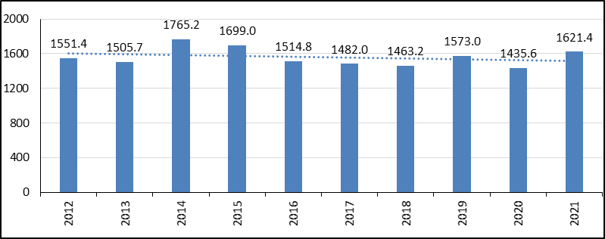
Fig. 25 Incidența prin boli hipertensive în România, în anii 2012-2021
Sursa CNSSP - INSP

►Diabetul

Diabetul este o afecțiune cronică, care apare atunci când organismul nu este capabil să regleze nivelurile excesive de glucoză. Dacă este lăsată nediagnosticată sau incorect controlată, poate duce la complicații grave, inclusiv orbire, insuficiență renală și amputare a membrelor inferioare. Diabetul crește riscul de boli cardiovasculare.
În țările UE în anul 2019, peste 7% dintre adulți au raportat, că au fost diagnosticați cu diabet zaharat. Ratele au variat de la 9% sau mai mult în Croația, Portugalia și Finlanda la mai puțin de 5% în Irlanda, Luxemburg și România. Prevalența diabetului zaharat a crescut cel puțin ușor între 2009 și 2019 în toate cele 17 țări din UE [11].
Fig.26 Prevalența diabetului în funcție de educație, în anul 2019
Sursa: Health at a Glance: Europe 2022

►Grupul țintă principal al campaniei de informare, educare, comunicare:

Grupurile țintă ale campaniei de informare, educare, comunicare sunt:
-persoanele adulte
-persoanele cu factori de risc metabolici

►Date cu rezultate relevante din studiile naționale, europene
Proiectul POCU ” Totul pentru inima ta - Program de screening pentru identificarea pacienților cu factori de risc cardiovascular” cod SMIS 137424

În scopul identificării factorilor de risc cardiovascular în România, s-a desfășurat proiectul ”Totul pentru inima ta” care a evaluat peste 146 000 de persoane, dintre care 85000 din mediul rural și a contribuit la diagnosticul precoce și consilerea pacienților cu factori de risc identificați [14].
Principalele rezultate ale proiectului au evidențiat următoarele⁚
• Distribuția pe grupe de risc SCORE: 22% risc redus, 58% risc moderat, 15% risc înalt și 3% risc foarte înalt.
• Ponderea fumătorilor 17%
• Dieta inadevată pentru:
Aport de legume - 46%
Aport fructe - 44%
Aport sare - 39%
Aport dulciuri - 37%
Aport pește - 80%
• Consum de alcool - 26%
• Activitate fizică-inactivi - 40%
• Suprapondere și obezitate - 76% (36% obezitate)
• Ponderea valorilor crescute ale colesterolului total în populația testată - 55%
• Prevalența glicemiei a jeun crescute în populația testată - 15,17%

Ghidul OMS HEARTS Managementul bolilor cardiovasculare bazat pe risc în asistența medicală primară)

În 2020, OMS a publicat Ghidul pentru evaluarea și managementul riscului cardiovascular care oferă îndrumări pentru reducerea dizabilității și deceselor premature cauzate de BCV la persoanele cu risc crescut care nu au trecut prin experiența unui eveniment cardiovascular. Aceste ghiduri au fost utilizate începând cu 2007 ca un cadru pentru dezvoltarea ghidurilor naționale privind prevenirea BCV și oferă diagrame de predicție a riscurilor cardiovasculare (CVD) ale OMS și ale Societății Internaționale de Hipertensiune (WHO/ISH) pentru previziunea regională privind riscul BCV. OMS a actualizat diagramele de risc BCV în 2019. Modulul de management al BCV bazat pe risc (HEARTS-R) prezintă diagramele actualizate ale riscului bolilor cardiovasculare în vederea evaluării și gestionării riscului acestor boli [15].

Ghidul de prevenție pentru medicul de familie. Intervenții preventive integrate adresate riscurilor prioritare la adult. Riscul cardiometabolic. București, 2023

Acest ghid este destinat asistenței medicale primare și reprezintă un instrument adaptat, care conține recomandări bazate pe dovezi privind practica prevenției primare a bolilor cardiovasculare.
Ghidul reprezintă o actualizare a versiunii din 2017.
Elementele de noutate ale acestei versiuni sunt:
• Strategia de evaluare a riscului cardiovascular, care are ca element central noul instrument de evaluare a riscului cardiovascular (varianta SCORE2 și SCORE2-OP)
• Posibilitatea de evaluarea a riscului la persoanele vârstnice, până acum excluse din screening-ul riscului cardiovascular
• Estimarea riscului de-a lungul vieții, la persoanele tinere. Ghidul nu abordează problematica riscului rezidual la pacienții cu afecțiuni deja constituite. Ghidul este dezvoltat prin metoda ADAPTE, iar recomandările sunt gradate în sistemul GRADE [16].

Ghidul pentru asistenții medicali comunitari - Hipertensiunea arterială

De-a lungul timpului s-au făcut progrese în înțelegerea epidemiologiei, proceselor fiziologice și a factorilor de risc asociați hipertensiunii, iar dovezile științifice acumulate demonstrează că scăderea presiunii sângelui poate să reducă substanțial morbiditatea și mortalitatea premature. Intervenția asupra factorilor de risc comportamentali ca și un număr de tratamente medicamentoase pot conduce la scăderea presiunii sângelui.
În ciuda acestui fapt, nivelul de control al tensiunii arteriale (TA) rămâne încă la un nivel scăzut, la nivel mondial și chiar și în Europa. În consecință, hipertensiunea arterială (HTA) continuă să rămână principala cauză prevenibilă a bolilor cardiovasculare (BCV) și a mortalității prin toate cauzele în lume și în Europa [17].

Ghidul European Society of Cardiology (ESC) 2021 de prevenţie a bolilor cardiovasculare în practica clinică

Ghidul sumarizează şi evaluează dovezile disponibile cu scopul de a ajuta profesioniştii din sănătate în propunerea celei mai bune strategii de management pentru fiecare pacient cu o anumită afecţiune. Ghidurile şi recomandările lor ar trebui să faciliteze luarea deciziilor de către medici în practica lor zilnică. Totuşi, decizia finală cu privire la fiecare pacient trebuie luată de personalul medical responsabil şi în colaborare cu pacientul, respectiv îngrijtorii acestuia [18].

Ghidul European Society of Cardiology (ESC) 2023 pentru managementul bolilor cardiovasculare la pacienții cu diabet zaharat în practica clinică

Ghidurile actuale privind bolile cardiovasculare și diabetul sunt concepute pentru a conduce/îndruma prevenirea și gestionarea manifestărilor BCV la pacienții cu diabet. Spre deosebire de Ghidurile ESC din 2019 anterioare privind diabetul, pre-diabet și bolile cardiovasculare - se concentrează doar pe BCV și diabet și - având în vedere lipsa unor dovezi clare - se lasă deoparte aspectul pre-diabet. Această versiune a Ghidurilor oferă recomandări cu privire la stratificarea riscului CV, precum și la screening-ul, diagnosticul și tratamentul BCV la pacienții cu diabet. Pe baza dovezilor obținute de la CVOT mari, ghidurile actuale oferă recomandări clare cu privire la modul de reducere a riscului cardiovascular la pacienții cu diabet și la modul de tratare a pacienților cu diabet și manifestări clinice ale bolilor cardio-renale, cum ar fi boala cardiovasculară aterosclerotică, insuficiența cardiacă, fibrilația atrială, și boala cronică de rinichi. S-au acordat considerații speciale unei abordări multifactoriale, interdisciplinare, care ar trebui să implice furnizori de servicii medicale din diferite discipline și domenii de expertiză pentru a sprijini luarea deciziilor în și pentru a implementa o strategie de tratament personalizată [19].

Ghid European Society of Cardiology (ESC) 2023 pentru managementul cardiomiopatiilor în practica clinică

Obiectivul acestui ghid este de a ajuta profesioniștii din domeniul sănătății să diagnosticheze și să gestioneze pacienții cu cardiomiopatii de toate vârstele conform celor mai bune dovezi disponibile și să ofere un cadru practic de diagnostic și tratament pentru pacienți și rudele acestora. Acesta este un ghid nou, nu o actualizare a ghidurilor existente, cu excepția secțiunii privind cardiomiopatia hipertrofică (HCM), în care am furnizat o actualizare concentrată a Ghidurilor ESC din 2014 privind diagnosticul și managementul cardiomiopatiei hipertrofice. Ca atare, majoritatea recomandărilor din acest ghid sunt noi. Este în afara domeniului de aplicare al acestui ghid de a oferi descrieri detaliate și recomandări pentru fiecare fenotip individual de cardiomiopatie; în schimb, scopul este de a oferi un ghid pentru abordarea diagnostică a cardiomiopatiilor, de a evidenția problemele generale de evaluare și management și de a indica cititorul către baza de dovezi relevante pentru recomandări [20].

Ghidul European Society of Cardiology (ESC) 2023 pentru diagnosticul și tratamentul insuficienței cardiace acute și cronice în practica clinică

De la publicarea Ghidurilor ESC 2021 pentru diagnosticul și tratamentul insuficienței cardiace acute și cronice, au existat mai multe studii randomizate controlate care ar trebui să schimbe managementul pacientului înainte de următorul ghid complet programat. Acest ghid abordează modificările în recomandările pentru tratamentul IC din cauza acestor noi dovezi. Au fost luate în considerare dovezi noi, publicate până la 31 martie 2023 [21].

Ghidul European Society of Cardiology (ESC) 2023 pentru managementul sindromului coronarian acut în practica clinică

Ghidul a fost elaborat pentru a sprijini profesioniștii din domeniul sănătății în diagnosticarea și gestionarea pacienților care prezintă sindrom coronarian acut (SCA). Condițiile infarctului miocardic cu supradenivelarea ST (STEMI) și SCA fără supradenivelarea ST (NSTE-ACS) au fost acoperite separat în Ghidurile europene anterioare. Pentru prima dată, prezentul ghid prezintă recomandări pentru gestionarea pacienților pe întregul spectru al SCA într-un singur document. Ghidurile anterioare privind STEMI au fost publicate în 2017, iar ghidurile anterioare privind NSTE-ACS au fost publicate în 2020. Au existat numeroase evoluții în diagnosticul și tratamentul pacienților cu ACS în anii care au trecut, care se reflectă în această actualizare. Ghidul actual oferă o imagine de ansamblu cuprinzătoare a managementului pacienților care se prezintă cu SCA, de la punctul de diagnostic și stratificarea riscului la prezentarea inițială, până la managementul pe termen lung după perioada inițială de spitalizare. O atenție deosebită este acordată importanței terapiei antitrombotice, evaluării invazive și revascularizării. Acest ghid subliniază, de asemenea, importanța furnizării îngrijirilor centrate pe pacient [22].

Ghidul ESC/ESH 2018 pentru managementul hipertensiunii arteriale

S-au făcut progrese substanţiale în înţelegerea epidemiologiei, fiziopatologiei şi a riscurilor asociate cu hipertensiunea arterială şi există numeroase dovezi care demonstrează că scăderea tensiunii arteriale poate reduce substanţial morbiditatea şi mortalitatea precoce. Strategii legate de stilul de viaţă şi terapiile medicamentoase s-au dovedit a fi bine tolerate și foarte eficiente în reducerea tensiunii arteriale (TA). Cu toate acestea, ratele de control ale TA rămân scăzute la nivel mondial şi sunt departe de a fi satisfăcătoare în Europa. În consecinţă, hipertensiunea arterială (HTA) rămâne principala cauză de boală cardiovasculară (BCV) care poate fi prevenită şi principala cauză mortalitate generală la nivel global şi european.
Acest ghid ESC/ESH din 2018 pentru managementul hipertensiunii arteriale este conceput pentru pacienţii adulţi cu hipertensiune, cu vârsta de peste 18 ani. Scopul revizuirii şi actualizării acestui ghid a fost evaluarea şi încorporarea noilor dovezi în recomandări. Scopurile specifice ale acestui ghid au fost elaborarea unor recomandări pragmatice pentru îmbunătăţirea detecţiei şi tratamentului hipertensiunii şi îmbunătăţirea ratei de control a HTA prin promovarea unor strategii simple şi eficace [23].

BIBLIOGRAFIE

[1]. Fawzy A M , Lip G, Cardiovascular disease prevention: Risk factor modification at the heart of the matter The Lancet Regional Health - Western Pacific, 17, 2021
[2]. European Society of Cardiology: Cardiovascular disease statistics 2021, European Heart Journal (2022) 43, 716–799
[3]. HEARTS technical package for cardiovascular disease management in primary health care: risk based CVD management, World Health Organization 2020
[4]. Dipannita Adhikary , Shanto Barman , Redoy Ranjan , Hana Stone , A Systematic Review of Major Cardiovascular Risk
Factors: A Growing Global Health Concern, DOI: 10.7759/cureus.30119
[5]. https://www.who.int/health-topics/cardiovascular-diseases#tab=tab_1
[6]. CNSSP – INSP: Raport Național privind Starea de Sănătate a Populației României 2021
[7]. https://ec.europa.eu/eurostat/statistics-explained/index.php?title=Cardiovascular_diseases_statistics#Deaths_from_cardiovascular_diseases
[8]. https://ec.europa.eu/eurostat/databrowser/view/HLTH_CD_ASDR2__custom_7765489/default/table
[9]. INSP – Factsheets proiect cardio
[10]. Sursa datelor: Institute of Health Metrics and Evaluation-GBD Compa
[11]. Sursa: OECD/European Union (2022), Health at a Glance: Europe 2022: State of Health in the EU Cycle, OECD Publishing, Paris https://doi.org/10.1787/507433b0-en
[12]. https://ec.europa.eu/eurostat/statistics-explained/index.php?title=Alcohol_consumption_statistics#Frequency_of_alcohol_consumption
[13]. https://ec.europa.eu/eurostat/statistics-explained/index.php?title=Cardiovascular_diseases_statistics
[14]. https://proiect-cardio.insp.gov.ro/despre-proiect/
[15]. HEARTS technical package for cardiovascular disease management in primary health care:
World Health Organization 2020 https://iris.who.int/bitstream/handle/10665/333221/9789240001367-eng.pdf?sequence=1
[16]. https://proiect-pdp1.insp.gov.ro/wp-content/uploads/2023/06/Ghid-Cardiovascular.pdf
[17]. https://proiect-pdp1.insp.gov.ro/wp-content/uploads/2022/03/Ghiduri-de-preventie-in-asistenta-medicala-comunitara.pdf
[18]. Frank L.J. Visseren, François Mach, Yvo M. Smulders et all. Ghidul ESC 2021 de prevenţie a bolilor cardiovasculare în practica clinică. Romanian Journal of Cardiology | Vol. 32, No. 1, 2022: https://www.cardioportal.ro/wp-content/uploads/2022/05/ghid-ESC-Preventie.pdf

[19].. Ghidul European Society of Cardiology (ESC) 2023 pentru managementul bolilor cardiovasculare la pacienții cu diabet zaharat în practica clinică https://www.escardio.org/Guidelines/Clinical-Practice-Guidelines/CVD-and-Diabetes-Guidelines
[20]. Ghid European Society of Cardiology (ESC) 2023 pentru managementul cardiomiopatiilor în practica clinică
https://www.escardio.org/Guidelines/Clinical-Practice-Guidelines/Cardiomyopathy-Guidelines

[21]. Ghidul European Society of Cardiology (ESC) 2023 pentru diagnosticul și tratamentul insuficienței cardiace acute și cornice în practica clinică https://www.escardio.org/Guidelines/Clinical-Practice-Guidelines/Focused-Update-on-Heart-Failure-Guidelines
[22]. Ghidul European Society of Cardiology (ESC) 2023 pentru managementul sindromului coronarian acut în practica clinică https://www.escardio.org/Guidelines/Clinical-Practice-Guidelines/Acute-Coronary-Syndromes-ACS-Guidelines

[23]. Ghidul ESC/ESH 2018 pentru managementul hipertensiunii arteriale https://cardiologie.usmf.md/sites/default/files/inline-files/ghid%20HTA%202018%20corect_0.pdf

